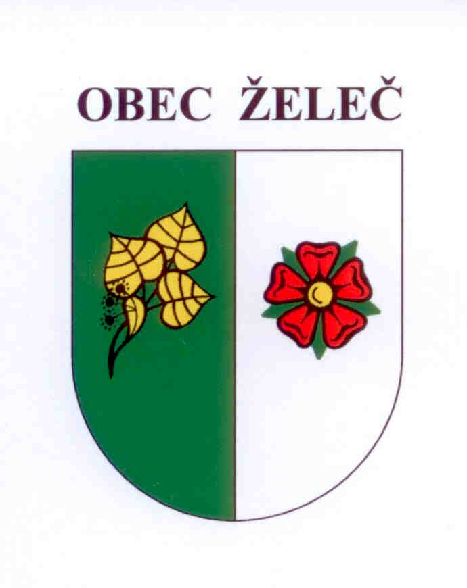
Zápis z jednání rady obce konané dne 26.1. 2015 na OÚ v Želči

Přítomni: L. Stejskal, Ing. L. Rypáček, D. Lanžhotská, M. Novotná, J. Čaněk

Rada obce schvaluje

- Odpuštění nájemného za sál v KD Želeč a KD Bezděčín při konání mysliveckého a hasičského bálu v roce 2015.

- Příspěvek na činnost pro SDH Želeč a SDH Bezděčín ve výši 20.000,-Kč.

- Koupi traktorového návěsu NS5 za cenu 181.000,-Kč bez DPH.
Dodavatel: Agrozet České Budějovice a.s.

- Příspěvek ve výši 6.000,-Kč pro Český červený kříž, Oblastní spolek Tábor.

- Příspěvek ve výši 5.000,-Kč pro Centrum Ochrany fauny ČR v Hrachově u Sedlčan.

- Příspěvek ve výši 4.700,-Kč pro občanské sdružení PREVENT a 3.300,-Kč pro Farní charitu Tábor, na podporu realizace služeb protidrogové politiky na území Jihočeského kraje.

- Příspěvek ve výši 7.000,-Kč občanskému sdružení ALPLA Jižní Čechy k zajištění sociální služby pro osoby se zdravotním postižením s poruchou autistického spektra.

- Příspěvek ve výši 6.000,-Kč Jihočeskému centru pro zdravotně postižené a seniory o.p.s.

- Příspěvek ve výši 6.000,-Kč pro Domácí hospic Jordán o.p.s.

- Příspěvek ve výši 5.000,-Kč pro Centrum Kaňka o.p.s., na podporu služeb v oblasti výchovy a vzdělávání pro děti, mládež a dospělé osoby s postižením z Tábora a okolí.

- Příspěvek ve výši 20.000,-Kč pro cyklistický oddíl G. Benedikt Švec cyklo team Želeč.

- Příspěvek ve výši 5.000,-Kč na uspořádání 12. autorské přehlídky módní návrhářky Hany Zelenkové ACTUEL 2015, která se uskuteční 11.6. 2015 v Obrazárně Špejchar Želeč.

Ladislav Stejskal Ing. Luboš Rypáček
starosta obce místostarosta obce

